

**ESCUELA NORMAL DE EDUCACIÓN PREESCOLAR**

**Licenciatura en Educación Preescolar**

Ciclo Escolar 2021-2022

Tutoría Grupal

Maestro: Irma Edith Vargas Rodriguez

**“Enfermedades de la Memoria”**

**Investigación**

**Unidad I**

Segundo Semestre

1° “A”

Alumna: Angela Lecely Cortes Villarreal

No. de lista: 7

21 de marzo de 2022

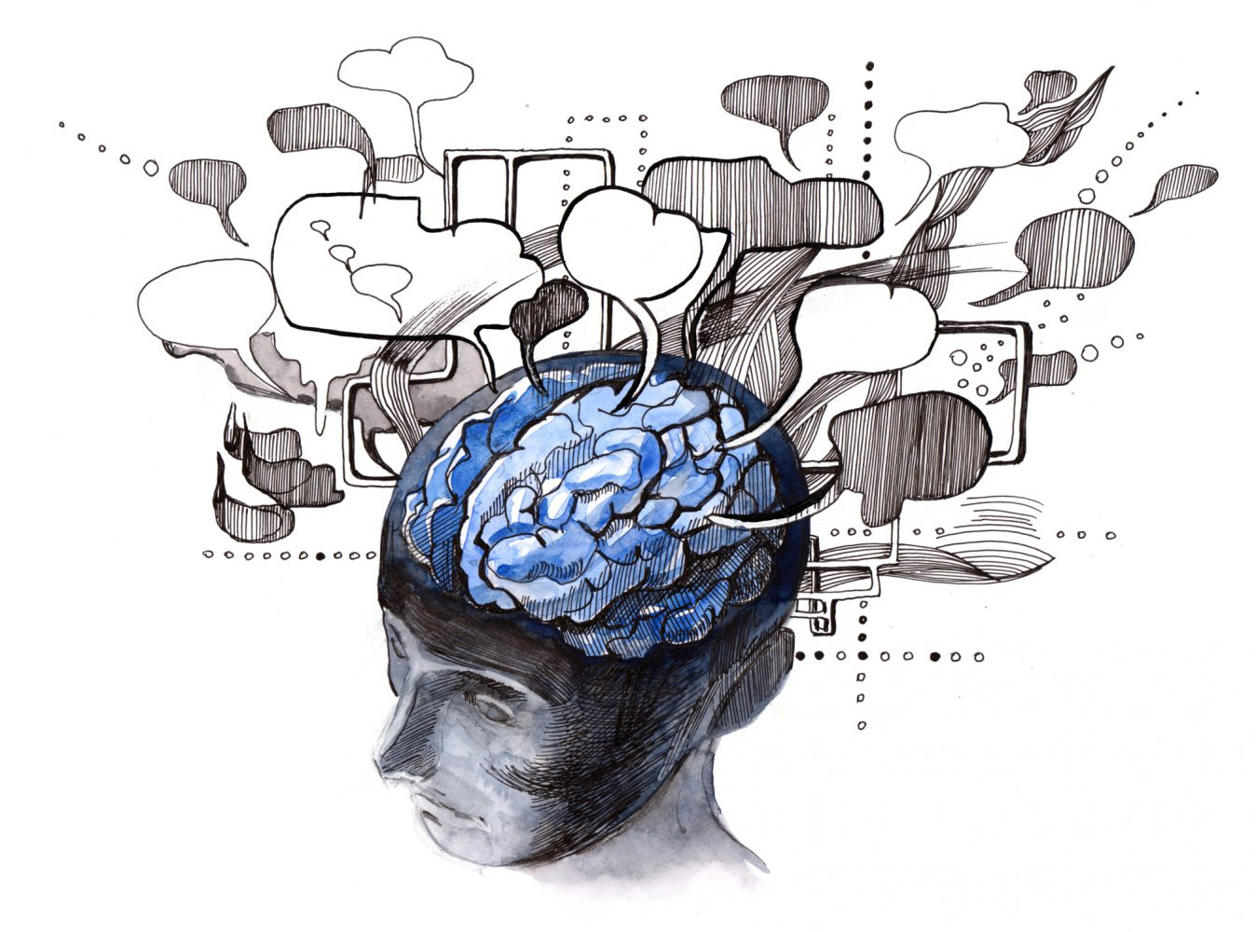Alzheimer

La enfermedad de Alzheimer es la forma más común de demencia entre las personas mayores. La demencia es un trastorno cerebral que afecta gravemente la capacidad de una persona de llevar a cabo sus actividades diarias.

El Alzheimer comienza lentamente. Primero afecta las partes del cerebro que controlan el pensamiento, la memoria y el lenguaje. Las personas con el mal pueden tener dificultades para recordar cosas que ocurrieron en forma reciente o los nombres de personas que conocen. Un problema relacionado, el deterioro cognitivo leve, causa más problemas de memoria que los normales en personas de la misma edad. Muchos, pero no toda la gente con deterioro cognitivo leve, desarrollarán Alzheimer.

Con el tiempo, los síntomas del Alzheimer empeoran. Las personas pueden no reconocer a sus familiares. Pueden tener dificultades para hablar, leer o escribir. Pueden olvidar cómo cepillarse los dientes o peinarse el cabello. Más adelante, pueden volverse ansiosos o agresivos o deambular lejos de su casa. Finalmente, necesitan cuidados totales. Esto puede ser muy estresante para los familiares que deben encargarse de sus cuidados.

Demencia por cuerpos de Lewy

La demencia con cuerpos de Lewy causa problemas con la habilidad de pensar similar a la enfermedad de Alzheimer. Posteriormente, causa otros problemas, como síntomas de movimiento, alucinaciones visuales y ciertos problemas del sueño. También causa más problemas con las actividades mentales que con la memoria.

La demencia con cuerpos de Lewy ocurre cuando se acumulan cuerpos de Lewy en partes del cerebro que controlan la memoria, el pensamiento y el movimiento. Los cuerpos de Lewy son depósitos anormales de proteína llamada alfa-sinucleína. Los investigadores no saben exactamente por qué estos depósitos se forman.

La demencia con cuerpos de Lewy es una enfermedad progresiva. Esto significa que los síntomas comienzan lentamente y empeoran con el tiempo. Los síntomas más comunes incluyen cambios en la cognición, el movimiento, el sueño y el comportamiento:

* Demencia: Pérdida de funciones mentales que es lo suficientemente grave como para afectar su vida diaria y sus actividades
* Cambios en la concentración, atención, estado de alerta y vigilia: Estos cambios suelen suceder de un día para otro. Pero a veces también pueden ocurrir a lo largo del mismo día
* Alucinaciones visuales: Significa ver cosas que no existen
* Problemas con el movimiento y la postura: Incluyen lentitud de movimientos, dificultad para caminar y rigidez muscular. Estos se llaman síntomas motores de la enfermedad de Parkinson
* Trastorno de conducta durante el sueño REM: Es una condición en la cual una persona parece representar físicamente los sueños. Puede incluir sueños vívidos, hablar dormido, movimientos violentos o caerse de la cama. En algunas personas, puede ser el síntoma más temprano de la demencia con cuerpos de Lewy. Puede aparecer varios años antes de cualquier otro síntoma de la enfermedad
* Cambios en el comportamiento y el estado de ánimo: Como depresión, ansiedad y apatía (falta de interés en las actividades o eventos diarios normales)

En las primeras etapas de la demencia con cuerpos de Lewy, los síntomas pueden ser leves y las personas pueden funcionar con bastante normalidad. A medida que la enfermedad empeora, las personas con la afección necesitan más ayuda debido a problemas de pensamiento y movimiento. En las últimas etapas de la enfermedad, a menudo no pueden cuidarse a sí mismos.

Amnesia

La amnesia supone la pérdida de la memoria, por ejemplo, de hechos, información y experiencias. Si bien el hecho de olvidar la identidad es un recurso argumental frecuente en las películas y la televisión, no suele ocurrir con la amnesia en la vida real.

Por el contrario, las personas con amnesia (que también se conoce con el nombre de «síndrome amnésico») suelen saber quiénes son. Sin embargo, pueden tener dificultades para incorporar información nueva y para generar nuevos recuerdos.

La amnesia puede ser la consecuencia de un daño a regiones del cerebro que son esenciales para el procesamiento de los recuerdos. A diferencia de un episodio pasajero de pérdida de la memoria (amnesia global transitoria), la amnesia puede ser permanente.

No existe un tratamiento específico para la amnesia, pero las técnicas para reforzar la memoria y la asistencia psicológica pueden ayudar a las personas con amnesia y a sus familias a enfrentarla.

Paramnesia

La paramnesia es una alteración cualitativa de la memoria y se caracteriza por la vivencia de delirios como recuerdos. La persona que sufre paramnesias experimenta recuerdos falsos que asegura son verdaderos y que en ocasiones pueden suplantar situaciones reales que le son casi imposibles recordar.

Las paramnesias pueden tener una característica de anosognosia: la persona no es consciente de sus síntomas de confabulación y se resiste a las contradicciones que puedan presentársele.

Esta asociación predominante de las lesiones en el hemisferio cerebral derecho, principalmente en el lóbulo frontal (que se encarga de la detección de errores y autoconciencia u orientación alopsíquica y auto psíquica) y en menor grado el lóbulo parietal (que puede causar negación de los déficits [anosognosia] y una inhabilidad para integrar componentes en una escena visual [simultagnosia]).

Explicamos entonces que en estos casos se encuentra indemne la corteza occipitotemporal ventral encargada del reconocimiento de estímulos asociados a lugares conocidos (vivienda, trabajo, instalaciones de locales en su ciudad, escuela); así la lesión en el lóbulo frontal desinhibe las áreas de reconocimiento occipitotemporales provocando un falso reconocimiento de lugares, situaciones y personas que no puede ser detectado y se mantiene delirantemente o de forma dilucional.

Estas características orgánicas también se presentan en la paramnesia reduplicativa que se manifiesta con la creencia delirante de que un lugar ha sido duplicado y existe simultáneamente al real o ha sido trasladado o reubicado a otro lugar (por ejemplo: el hospital donde está internado y la propia vivienda).

Agnosia

Anosognosia es la falta de consciencia de que existe un déficit o la falta de conocimiento de un déficit existente. Suele asociarse con un daño del lóbulo parietal no dominante derecho (que suele deberse a un accidente cerebrovascular o un traumatismo encefálico agudo). Los pacientes con múltiples impedimentos pueden no ser conscientes de una deficiencia, pero estar plenamente conscientes de otras. Los pacientes con anosognosia pueden negar su déficit motor, insistiendo en que nada está mal cuando un lado de sus cuerpos está completamente paralizado. Si se les muestra la parte paralizada de su cuerpo, pueden negar que sea suya.

En un fenómeno muchas veces relacionado con él, los pacientes ignoran las partes del cuerpo paralizadas o desensibilizadas (hemiinatención) o el espacio que las rodea (inatención unilateral). En este caso, es más frecuente la afectación del lado izquierdo del cuerpo.

Apraxia

La apraxia es la incapacidad de ejecutar las tareas motoras intencionadas y aprendidas con antelación como consecuencia de una lesión cerebral, pese a la capacidad física y a la voluntad para hacerlo. Su diagnóstico es clínico, a menudo sumado a las pruebas neuropsicológicas y las técnicas de imágenes (p. ej., TC, RM) para identificar la causa. El pronóstico depende de la naturaleza y la extensión del daño y la edad del paciente. No existe ningún tratamiento específico, pero la fisioterapia y la terapia ocupacional pueden mejorar un poco el funcionamiento y la seguridad del paciente.

La apraxia es la incapacidad de ejecutar las tareas motoras intencionadas y aprendidas con antelación como consecuencia de una lesión cerebral, pese a la capacidad física y a la voluntad para hacerlo. Su diagnóstico es clínico, a menudo sumado a las pruebas neuropsicológicas y las técnicas de imágenes (p. ej., TC, RM) para identificar la causa. El pronóstico depende de la naturaleza y la extensión del daño y la edad del paciente. No existe ningún tratamiento específico, pero la fisioterapia y la terapia ocupacional pueden mejorar un poco el funcionamiento y la seguridad del paciente.

Los pacientes con apraxia no pueden conceptualizar ni ejecutar tareas motoras complejas a pesar de tener intactos los sistemas motores, sensitivo y de la coordinación y de ser capaces de realizar cada movimiento integrante particular. Habitualmente, los pacientes no reconocen su déficit.

Afasia

La afasia es una enfermedad que impide que te comuniques. Puede afectar tu capacidad de hablar, escribir y comprender el lenguaje tanto verbal como escrito.

La afasia suele presentarse de forma repentina después de un accidente cerebrovascular o una lesión en la cabeza. Pero también puede aparecer progresivamente a causa de un tumor cerebral de desarrollo lento o una enfermedad que causa daño progresivo y permanente (degenerativa). La gravedad de la afasia depende de varios factores, incluida la causa y el alcance del daño cerebral.

Una vez que se haya abordado la causa, el principal tratamiento para la afasia es la terapia del habla y del lenguaje. La persona con afasia vuelve a adquirir y a practicar las habilidades del lenguaje, y aprende a usar otras formas de comunicación. Los familiares generalmente participan del proceso y ayudan a la persona a comunicarse.